UPUTE ZA 19.2.2021.

SOS: ŠIVANJE (P): I DANAS UZ POMOĆ UKUĆANA POKUŠAJTE PROVUĆI KONAC KROZ IGLU, ZAVEZATI ČVOR I PROVUĆI NEKOLIKO PUTA IGLU KROZ KOMAD TKANINE KOJU NAĐETE KOD KUĆE.

RO: IZRADA SRCA (P): POKUŠAJTE OPET NAPRAVITI SRCE OD KARTONA I VUNE ILI KONCA. OVAJ PUT PROVLAČITE IGLU S KONCEM ILI VUNOM KROZ RUPICE.
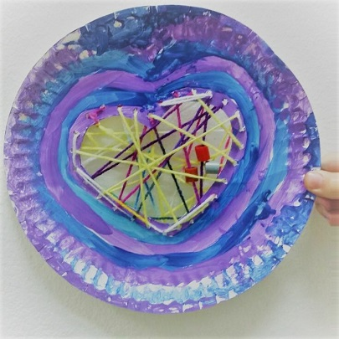

PSP: VJEŽBE IZ BRAIN GYM PROGRAMA: POGLEDAJTE VIDEO IZ PRILOGA I POKUŠAJTE VJEŽBATI KOD KUĆE. PRISJETITE SE KAKO SMO VJEŽBALI U ŠKOLI.

https://www.youtube.com/watch?v=mCCyMfihMdU

